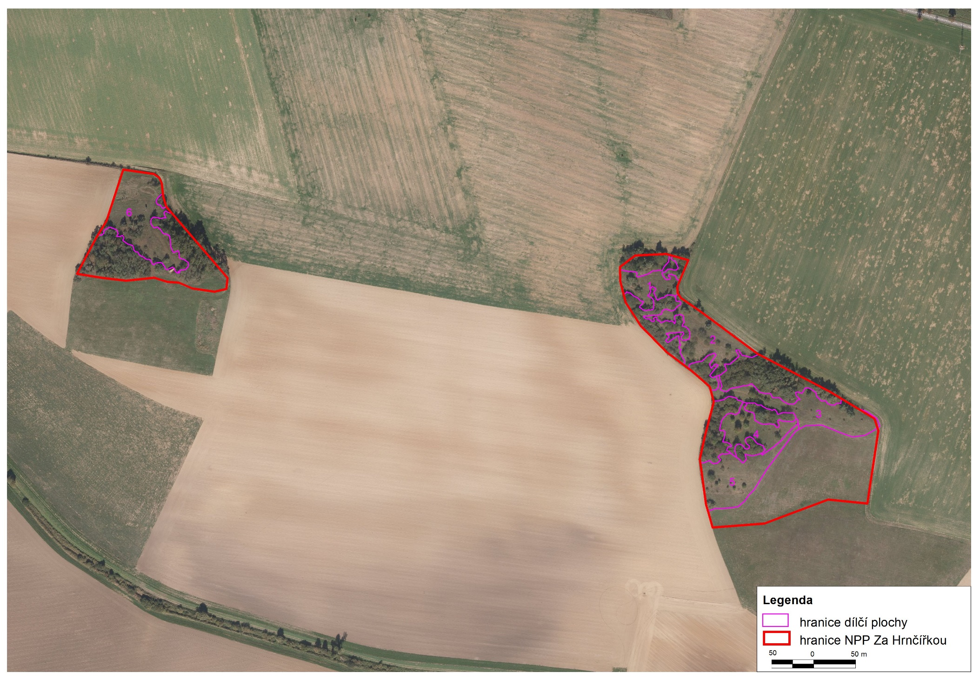
Příloha č. 2 – mapový zákres

